***Лабораторная работа № 3. Microsoft Office Excel. Работа с формулами. Использование абсолютной и относительной адресации. Математические функции***

***Цель работы***

Освоение основных приемов работы в электронной таблице. Занесе-ние данных, использование автозаполнения и формул с относительными и абсолютными ссылками.

***Учебные вопросы***

1. Ячейки электронной таблицы и их адресация
2. Занесение данных в ячейки
3. Работа с формулами. Относительные и абсолютные ссылки
4. Использование математических функций и матричных операций

***Краткое изложение учебного материала по теме*** *1 Ячейки электронной таблицы и их адресация*



**Основным элементом электронной таблицы является ячейка** (иликлетка) **таблицы**.



* + каждую ячейку может быть помещена информация различного типа:

– **текстовая** длиной до 32767 символов;

– **числовая**;

– **дата**;

– **время**.

Полную техническую характеристику, возможности и ограничения

Excel 2010 можно посмотреть на сайте Microsoft

*https://support.office.com/ru-ru/excel*.

На лист электронной таблицы можно также вставить объекты разных типов: диаграммы, векторные фигуры, рисунки, надписи в рамке, фигур-ный текст (WordArt) и пр.

Ячейки таблицы образуют строки и столбцы. Каждая ячейка имеет адрес, образованный обозначением столбца и строки (например, ***A1,*** ***BB22,*** ***CCC333***),который может использоваться при написании формул(рисунок

5.1).

Стиль ***A1*** адреса ячейки можно изменить на другой – на числовое обозначение столбцов и колонок (вкладка ***Файл*** *►* ***Параметры,*** в появив-шемся окне *Параметры* *Excel* в разделе *Формулы* поставить галочку у пункта *Стиль ссылок* *R1C1*). Те же ссылки, что и ранее, будут выглядеть,

1

как **R1C1, R22C54, R333C2109**, где **R** – row (ряд), **C** – column (колонка). Таб-лица с типом адресации *R1C1* показана на рисунке 5.2.

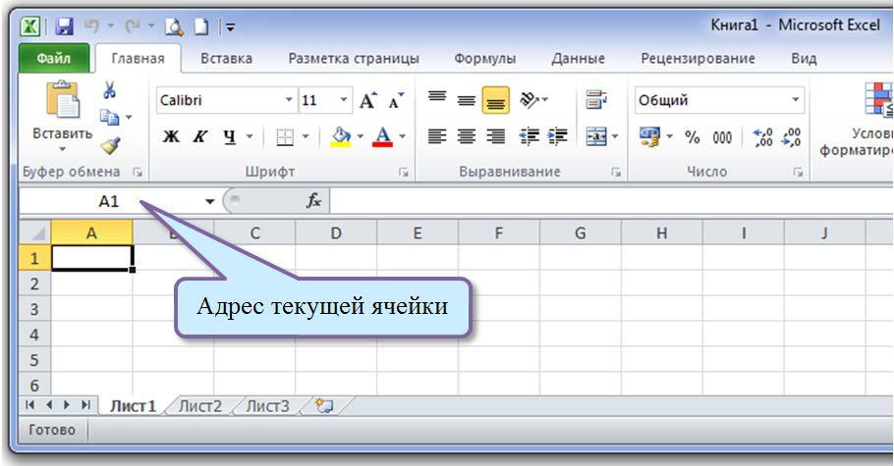

Рисунок 5.1 – Книга Microsoft Excel с типом адресации *A1*

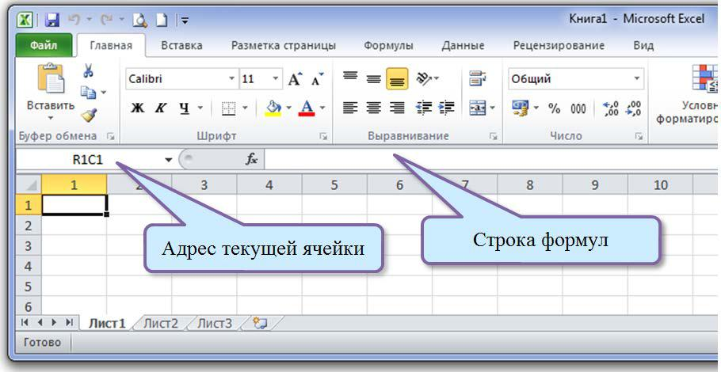

Рисунок 5.2 – Книга Microsoft Excel с типом адресации *R1C1*

Каждая ячейка электронной таблицы имеет множество свойств, ко-торые определены по умолчанию для выбранного стиля ячейки. Свойства можно просмотреть и изменить на вкладке *Главная* ленты, либо с исполь-зованием традиционного диалогового окна *Формат ячеек*, которое пока-зано на рисунке 5.3 (вызвать его можно из контекстного меню или малень-кой кнопочкой в правом нижнем углу любой группы кнопок вкладки *Глав-ная).*

2

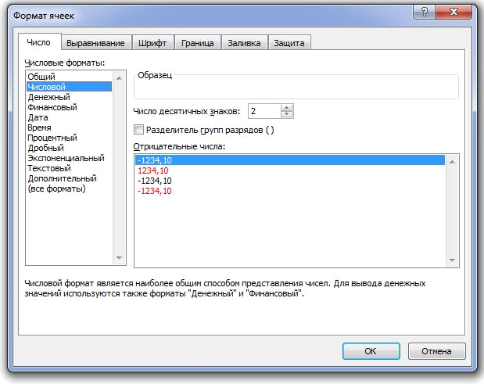

Рисунок 5.3 – Окно Формат ячеек

Ячейка электронной таблицы по умолчанию имеет стиль **Обычный** (лента ***Главная***, группа ***Стили***). Параметры стиля **Обычный** можно изме-нить, тогда все ячейки таблицы этого стиля будут иметь новые свойства. Можно создать новый стиль, если для ячейки задать новые свойства.

* соответствии с требованиями по оформлению студенческих работ зададим для стиля ячеек *Обычный* шрифт Times New Roman, обычный, размер 13, черный, как показано на рисунке 5.4.

*2 Занесение данных в ячейки*

При размещении информации на листе следует предварительно за-дать параметры страницы (вкладка *Разметка страницы*), чтобы на листе появились пунктирные линии границ страницы. Перед вводом информа-ции для ее однозначного толкования системой можно задать тип данных в ячейке в группе *Число* вкладки *Главная*.

Чтобы занести информацию в выбранную ячейку, нужно щелкнуть на ней левой кнопкой мыши и приступить к вводу данных с клавиатуры. При этом старая информация в ячейке, если она присутствовала, уничто-жается.

3

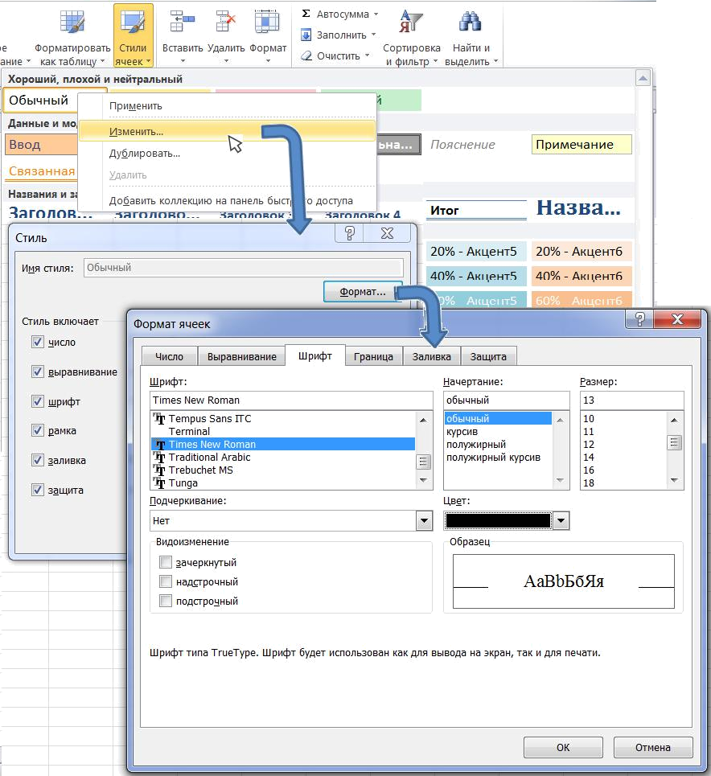

Рисунок 5.4 – Редактирование стиля ячеек *Обычный*

Редактирование существующей информации ячейки возможно в *Строке формул* (см.рисунок5.2)или в ячейке после двойного щелчка наней мышкой.

Следует помнить, что в Excel существует внутреннее представление информации и внешнее. Внешнее представление задается форматом ячей-ки. Внутреннее – 15 значащих цифр для чисел, 32767 символов при вводе текста в ячейку (вставить из буфера обмена можно больше). Внутреннее представление даты – целое число, которое отсчитывается от 1 января 1900 г., формат времени – число от 0 до 0,99999999 (количество секунд в сут-ках равно 86400, одна секунда в Excel = 1/86400 = 0,0000115740).

При вводе длинного текста в ячейку этот текст виден справа от ячей-

4

ки, пока не встретит не пустую ячейку (на ней текст оборвется). Если за-дать параметр *Перенос текста* (кнопка в группе *Выравнивание* вкладки Главная) – текст будет располагаться в несколько строк в одной ячейке или

* группе объединенных ячеек (кнопка *Объединить и поместить в цен-тре*).Примеры размещения текста на листе электронной таблицы показа-ны на рисунке 5.5.

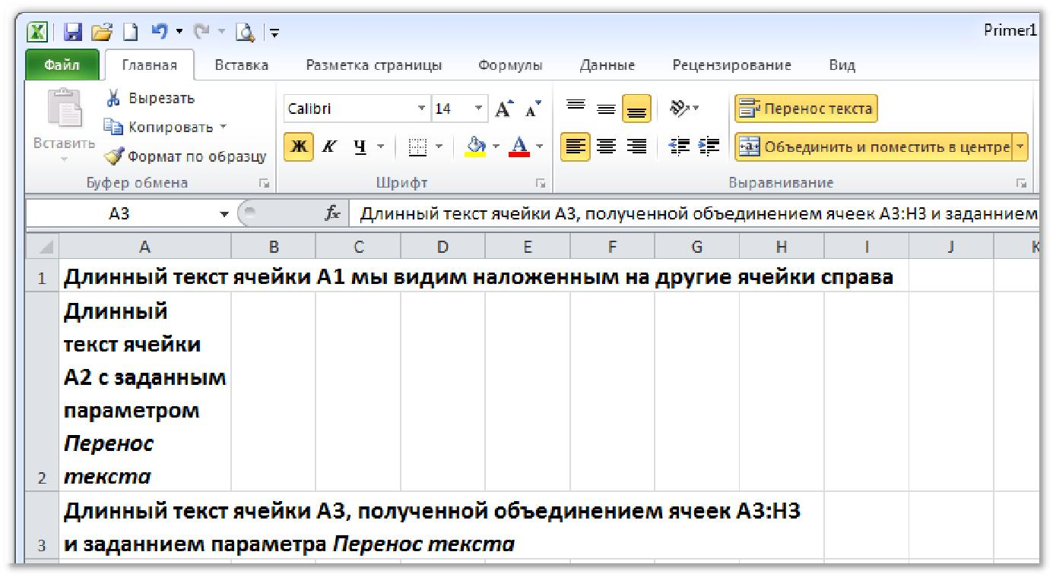

Рисунок 5.5 – Примеры работы с текстом в электронной таблице При вводе чисел в ячейку следует учитывать следующее:

* разделителем целой и дробной части числа может быть точка или запятая. Вид разделителя определяется настройками Windows.

***Поэтому следует всегда использовать цифры и точку (она является и запятой при соответствующей настройке) на числовой клавиатуре***;

* для ввода больших и маленьких чисел используется экспоненци-альная форма с использованием латинской буквы **e**.

Число **-1,23e-15** это **-1,23⋅10-15;**

* в формате чисел можно задать количество видимых знаков после запятой, для отрицательных чисел можно при необходимости за-

дать формат *красные числа без знака;*

* для чисел можно задать разделитель групп разрядов (в соответ-ствии с настройками Windows).

Тип данных **дата/время** наиболее сложен из -за наличия различных форм внешнего представления даты, времени или даты и времени одно-временно. Формат дат и времени зависит от настроек Windows (*Язык и ре-гиональные стандарты*).Полный список всех стандартных форматов да-ты/времени можно просмотреть в окне *Формат ячеек* (см. рисунок 5.3),

5

кроме того можно определить собственные форматы представления дан-ных.

При вводе данных может быть использовано автозаполнение для чисел, дат и определенных в системе Excel списков (рисунок 5.6).

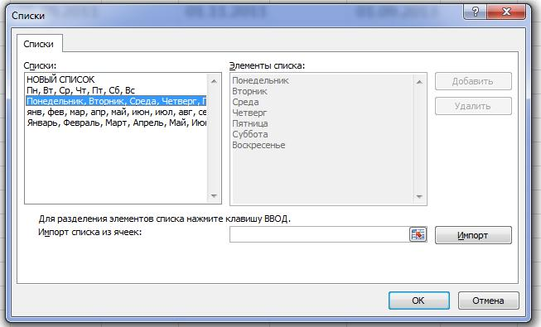

Рисунок 5.6 – Списки для автозаполнения системы Excel

Пример использования списков: пишем в ячейку **A2** ***Пн***, затем с нажатой левой кнопкой мыши за маркер копирова-ния/автозаполнения в правом нижнем углу ячейки **A2** расширяем выбор вниз до ячейки **A8**. Получа-ем список сокращенных названий дней недели (рисунок 5.7). Анало-гично для других списков.

При автозаполнении ячеек датами существует несколько ва-риантов: расширение выбора за маркер копирования/ автозаполне-

Маркер копирова-

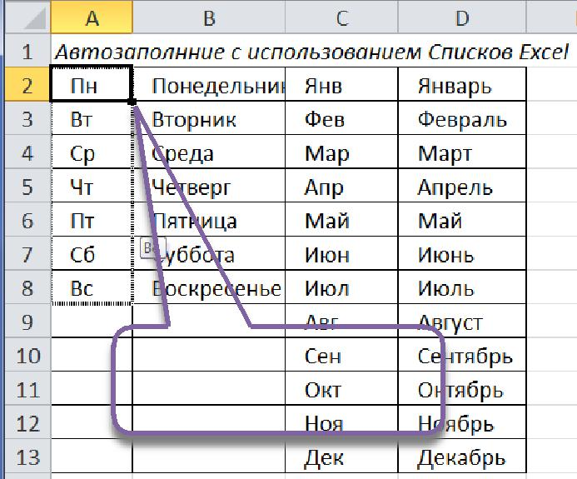

ния/автозаполнения

Рисунок 5.7 – Использование *Списков*

ния левой кнопкой мыши – заполнение датами подряд по дням календаря; при растягивании за маркер копирования/автозаполнения правой кнопкой мыши – в контекстном меню появляются варианты: по дням, по рабочим дням (пятидневка), по месяцам, по годам (рисунок 5.8).

6

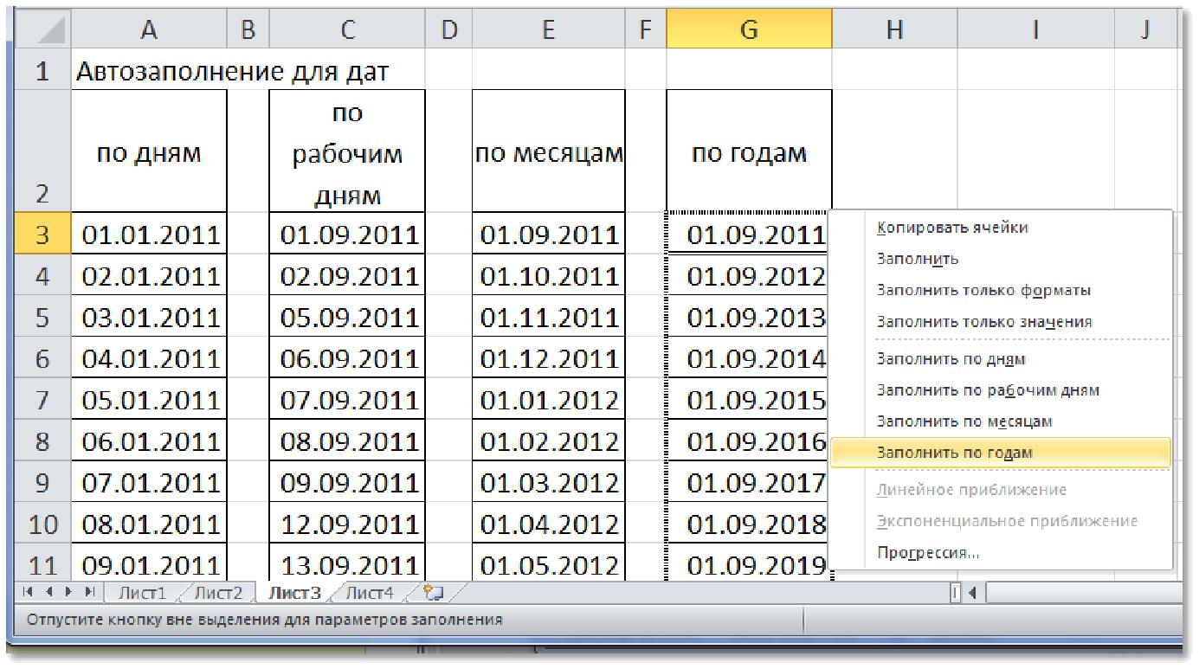

Рисунок 5.8 – Использование автозаполнения для дат

Автозаполнение для чисел при расширении выбора за маркер копи-рования/автозаполнения правой кнопкой мыши – после выбора в кон-текстном меню пункта *Прогрессия* появляется диалоговое окно для зада-ния параметров арифметической или геометрической прогрессии (рисунок 5.9).

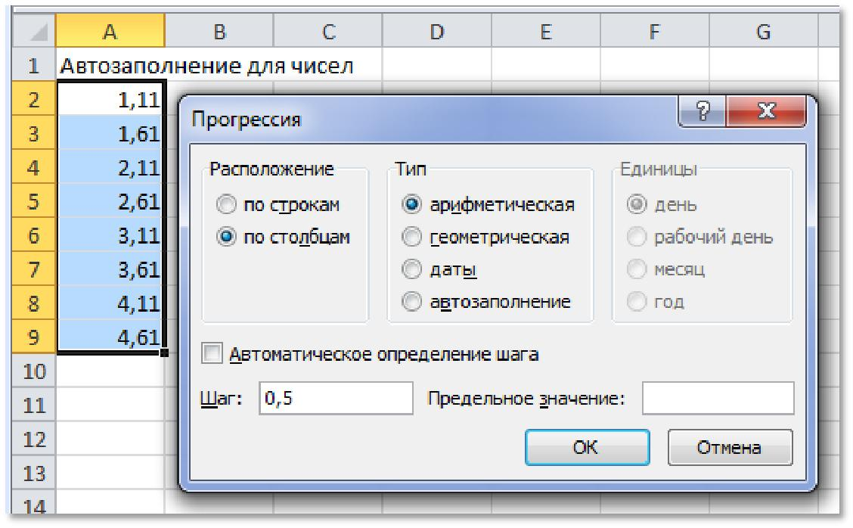

Рисунок 5.9 – Использование автозаполнения для чисел

Автозаполнение для текста, начинающегося или заканчивающегося числом – при копировании число в начале строки или в конце (при отсут-ствии числа в начале строки) автоматически увеличивается на 1 (рисунок 5.10).

7

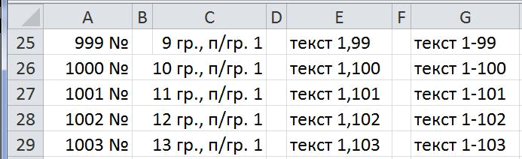

Рисунок 5.10 – Использование автозаполнения для текста с числами

*3 Работа с формулами. Относительные и абсолютные ссылки*

Формулы – это выражения, с помощью которых можно выполнять вычисления, манипулировать содержимым других ячеек, проверять усло-вия и пр.



**Формула всегда начинается со знака равенства (=).**



* Excel обычно задан режим показа результатов вычислений по формулам, но можно задать и режим показа формул (вкладка *Формулы* *–* *Показать формулы* в группе *Зависимости формул*).

Формулы в системе Excel могут состоять из постоянных значений (числа, текст, даты/время), символов математических операций (+, -, *, /, ^), круглых скобок для изменения порядка действий (система знает прио-ритет вычислений в математических формулах, принятый в математике), функций разного типа, ссылки на ячейки и имена ячеек.

Часто при вычислениях одинаковую операцию нужно выполнить с рядом данных. Простейший пример показан на рисунке 5.11.

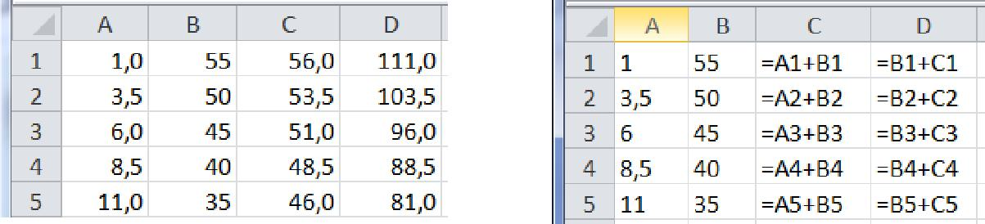

Рисунок 5.11 – Расчет по формулам в Excel,

слева – обычный режим с результатами расчета, справа – показ формул

Как видно из рисунка 5.11, одинаковую операцию сложения нужно выполнить с парами чисел колонок **A** и **B** в строках 1 – 5, затем с парами чисел колонок **B** и **C**.

Для организации подобных вычислений используется одна из глав-ных особенностей электронных таблиц – изменение относительной адре-сации при копировании формул. Формула в колонке **C** была написана один раз в строке **1**, затем за маркер копирования/автозаполнения в правом

8

нижнем углу скопирована в остальные строки путем расширения выбора на строки 2 – 5, затем получившаяся выделенная колонка была скопирова-на в столбец **D** (рисунок 5.12).

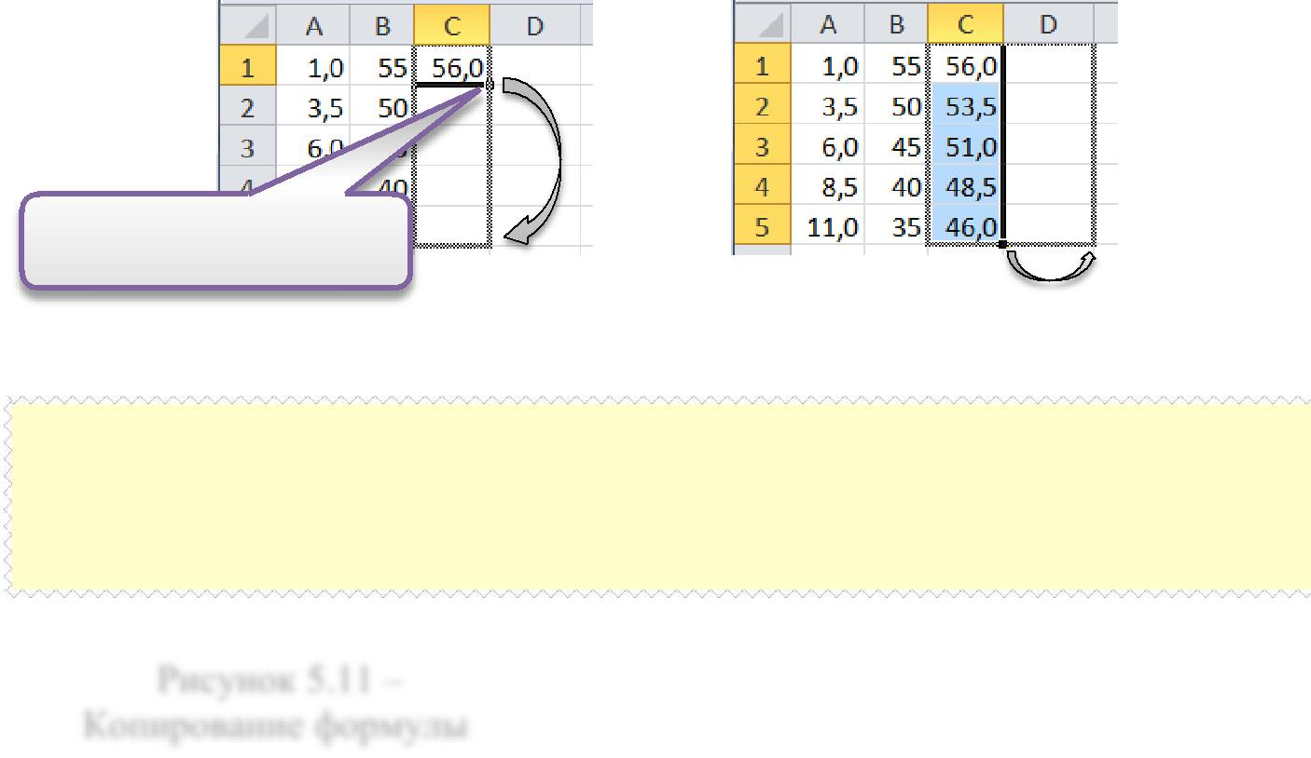

Маркер копирования/

автозаполнения

Рисунок 5.12 – Копирование формул



При написании формулы не следует писать ссылки символами, а следует указывать на экране мышкой те ячейки, данные которых исполь-зуются при вычислениях в формуле. При этом в формуле появляются ссылки на указанные ячейки.



Как видно из примера, при копировании формул ссылки изменяются:

Рисунок 5.11 –

при копировании вниз формулы строки 1 =**A1+B1**, для строки 2 формула Копирование формулы

будет иметь вид =**A2+B2** и т. д., при копировании вправо – формула для столбца **C** – =**A1+B1**, для столбца **D** – =**B1+C1.** **Такие ссылки** **(A1,** **B1,** **C1)**

**называются относительными.**

**Если при копировании формулы ссылка в ней или ее часть (обо-значение столбца или строки) не должны изменяться, используется аб-солютная и смешанная адресация.** Для обозначения такого адреса ис-пользуют знак доллар **$** перед неизменяющимся элементом (изменять тип адресации следует нажатием клавиши **F4**):

1. **$A$1** при копировании не будут изменяться обозначение столбцаи строки;
2. **$A1** при копировании не будет изменяться обозначение столбца;
3. **A$1** при копировании не будет изменяться обозначение строки.

Пример использования абсолютной и относительной адресации по-казан на рисунке 5.13.

9

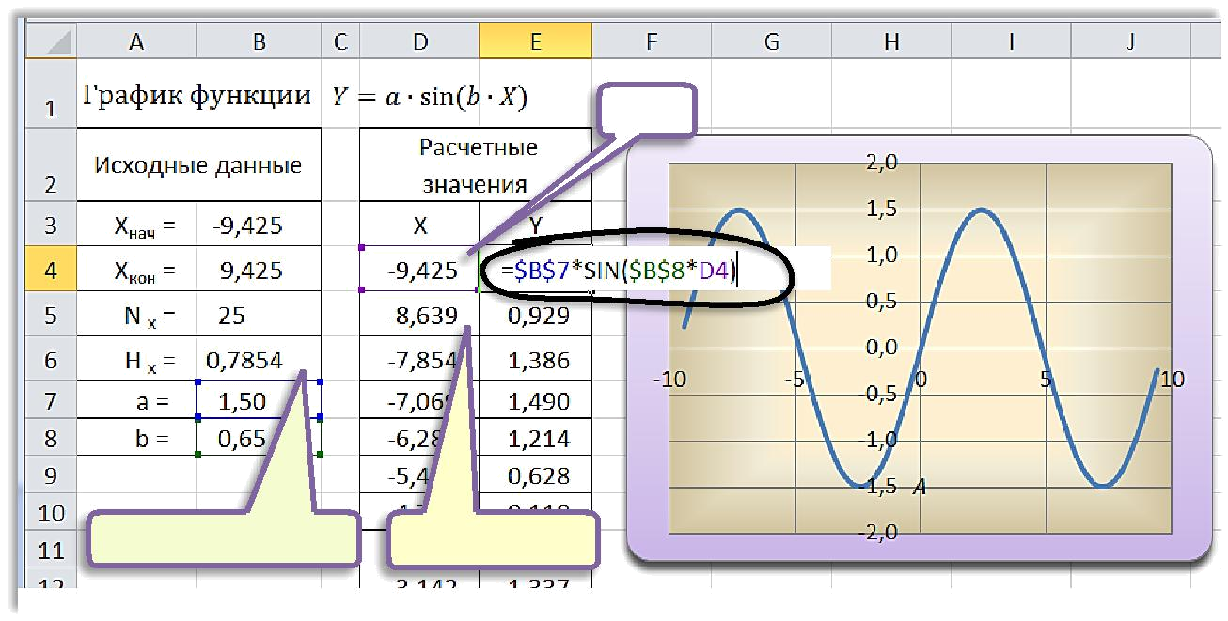

=B3

=(B4-B3)/(B5-1) =D4+$B$6

Рисунок 5.13 – Использование абсолютной и относительной адресации Пример использования смешанной адресации показан на рисунке

5.14.

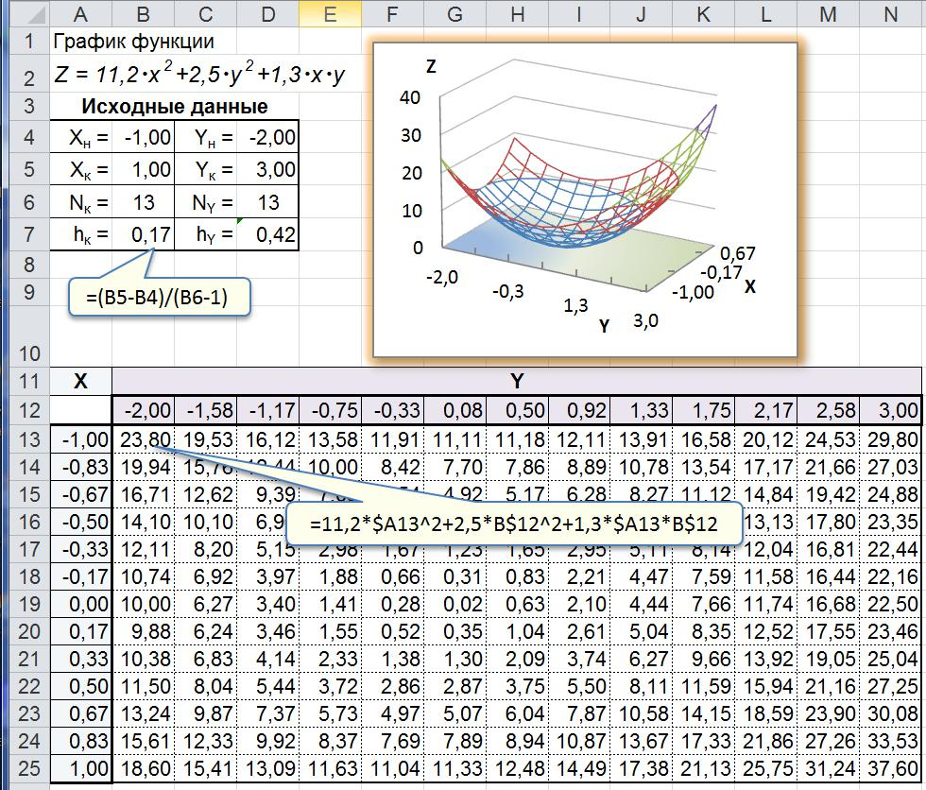

Рисунок 5.14 – Использование смешанной адресации

10



Система **Excel** имеет достаточно большой набор функций (см. вклад-ку **Формулы** на рисунке 5.15).

Функции сгруппированы по типу обрабатываемых ими данных:

– **финансовые** (БС, ВСД, КПЕР…);

– **логические** (ЕСЛИ, И, ИЛИ, НЕ, ИСТИНА …);

– **текстовые** (ЗАМЕНИТЬ, КОДСИМВ, ЛЕВСИМВ, ПРАВСИМВ … );

– **работы с датой и временем** (СЕГОДНЯ, ТДАТА, МИНУТЫ…);

– **ссылки и массивы** (АДРЕС, ВЫБОР, ТРАНСП …);

– **математические** (ABS, ACOS, LN, LOG10…);

– в том числе матричные МОБР, МОПРЕД, МУМНОЖ…;

– **статистические** (ДИСП, КВАДРОТКЛ, КОРРЕЛ…);

– **инженерные** (БЕССЕЛЬ.I, ВОСЬМ.В.ДВ, ДВ.В.ДЕС…) и пр.

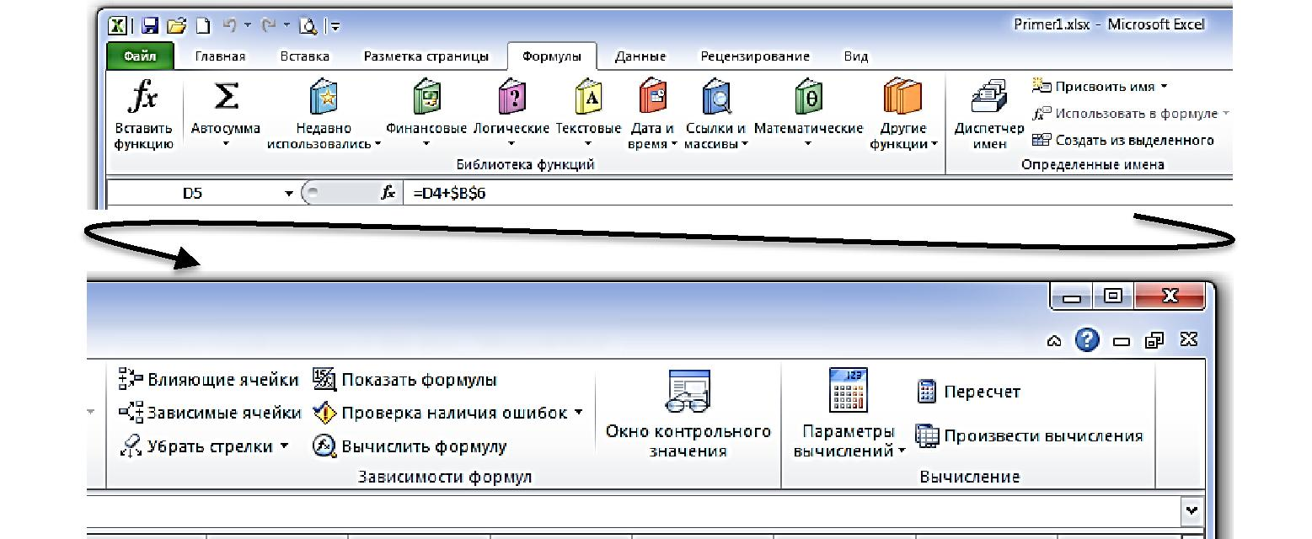

Рисунок 5.15 – Вкладка ленты **Формулы** Excel 2010 на широком экране

*4 Использование математических функций и матричных операций*

* системе Excel в категории ***Математические функции*** присут-ствует 63 наименования. Это функции тригонометрические, логарифмиче-ские, матричные, округления, преобразования, вычисления случайного числа, суммирования, перемножения и пр.

Кроме того в категории ***Инженерные функции*** присутствует не-сколько десятков наименований функций для работы с числами различных систем счисления, операций с комплексными числами и пр.

Названия функций для русской версии **Office** и для версий на других языках могут различаться. Поэтому при использовании функций всегда следует найти их в библиотеке системы (даже таких, как **SIN** и **LOG**).

Для этого в процессе написания формул можно использовать следу-ющие варианты работы с функциями:

11

1. списки для кнопок на вкладке ленты **Формулы** (см. рисунок 5.15),
2. раскрывающийся список функций слева в строке формул,
3. значок fx в той же строке,
4. контекстный список, появляющийся при написании первых букв

функций.

* + 1 – 3 варианте для выбранной функции появляется диалоговое ок-но задания аргументов функции (для варианта 3 при повторном выделении
* формуле ранее написанной функции позволяет редактировать её в диало-говом окне), как показано на рисунке 5.16. Это же окно можно вызвать, ес-ли выбрать в контекстном списке функций (вариант 4) нужное название, а потом нажать на значок fx в строке формул.

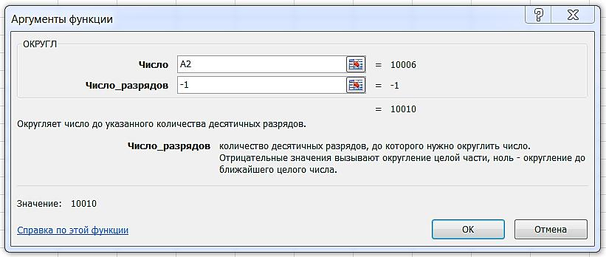

Рисунок 5.16 – Диалоговое окно задания аргументов для функции **ОКРУГЛ**

При использовании математических функций следует обращать вни-мание на наличие нескольких функций логарифмов с разным основанием и на единицы измерения углов в тригонометрических функциях (радианы).

Кроме основных функций с системой **Microsoft Office** поставляются надстройки для **Excel** – вспомогательные программы, служащие для ис-пользования дополнительных возможностей, они устанавливаются из окна ***Параметры Excel***,раздел ***Надстройки***.

Например, при проведении сложного статистического или инженер-ного анализа можно упростить процесс и сэкономить время, используя надстройку "Пакет анализа". Надстройку "Поиск решения" можно исполь-зовать для определения влияния ячеек на экстремальные значения зависи-мой ячейки.

*Примеры использования математических функций* Пусть нам нужно вычислить ***y*** по математической формуле:

12

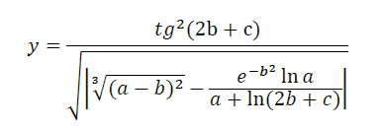

причем в этой формуле значения ***b*** и ***с*** заданы в градусах.

* системе Excel для вычисления ***y*** следует в отдельных ячейках за-дать значения переменных ***a,*** ***b*** и ***c***, т. к. эти значения встречаются в фор-муле несколько раз, а также с целью расчета по формуле с различными ис-ходными данными. Кроме того эту сложную формулу во избежание оши-бок следует разбить на части, например, следующим образом:

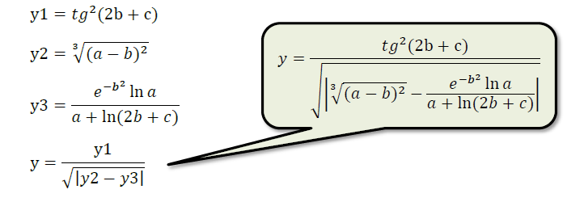

Расчетные формулы в системе Excel показаны на рисунке 5.17.

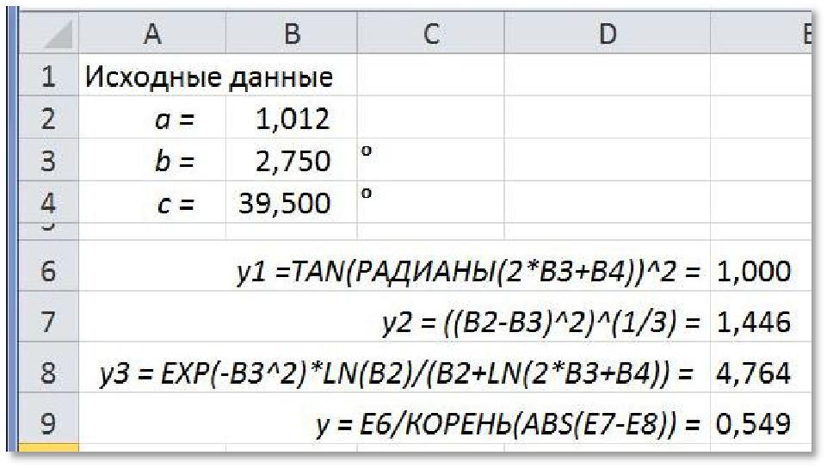

Рисунок 5.17 – Пример расчета по сложной формуле

Достаточно часто в электронных таблицах используется функция суммирования чисел в столбце или строке (рисунок 5.18). Кроме обычной функции **СУММ** в системе Excel есть также:

- **СУММЕСЛИ** (вычисление суммы для заданного условия,пример ис-пользования показан на рисунке 5.18),

- **СУММЕСЛИМН** (суммирует числа в ячейках в соответствии с не

сколькими заданными условиями),

* **СУММКВ** (вычисляет сумму квадратов аргументов),
* **СУММКВРАЗН** (вычисляет сумму квадратов разностей значений вдвух массивах),
* **СУММСУММКВ** (вычисляет сумму сумм квадратов соответствующихэлементов двух массивов).

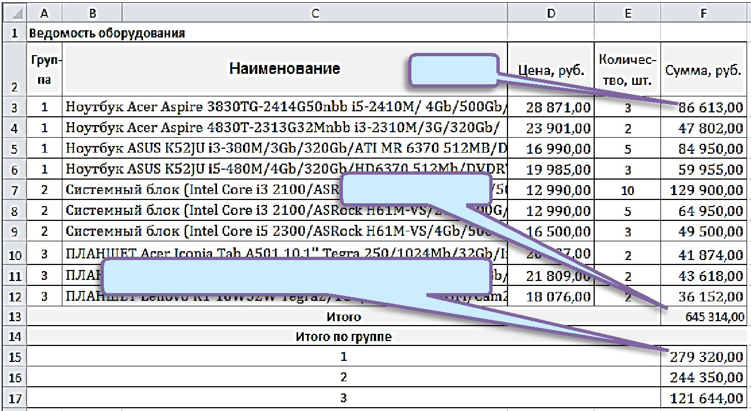

=D3*E3

=СУММ(F3:F12)

=СУММЕСЛИ($A$3:$A$12;A15;$F$3:$F$12)

Рисунок 5.18 – Использование функций СУММ и СУММЕСЛИ Особенность использования матричных операций: исходные данные

* результат расчета – не одно число, а группа чисел. Исходные числа должны размещаться в соседних ячейках листа Excel, результирующие числа получа-ются первоначально в одной ячейке, но затем разворачиваются на расчетную матрицу с использованием сочетания клавиш **CTRL+SHIFT+ENTER**, как показано на рисунке 5.19.

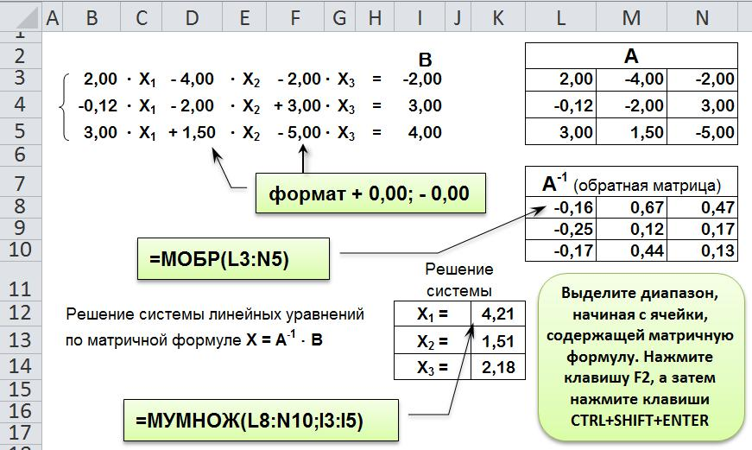

Рисунок 5.19 – Использование матричных функций МОБР и МУМНОЖ



***Задания:***

1. С использованием автозаполнения занести на *Лист* *1* электронной таблицы списки дней недели и месяцев (сокращенные обозначения и полные), дат по дням, по рабочим дням, по месяцам и по годам. Показать, как будет выглядеть при копировании текст: *Группа* *1, 1-я пара*, *1-й семестр,* *1-я неделя*.
2. Выполнить на *Листе* *2* расчет значений аргумента и функции, как показано на рисунке 5.11, для варианта задания в таблице, соответствующего номеру Вашего компьютера:

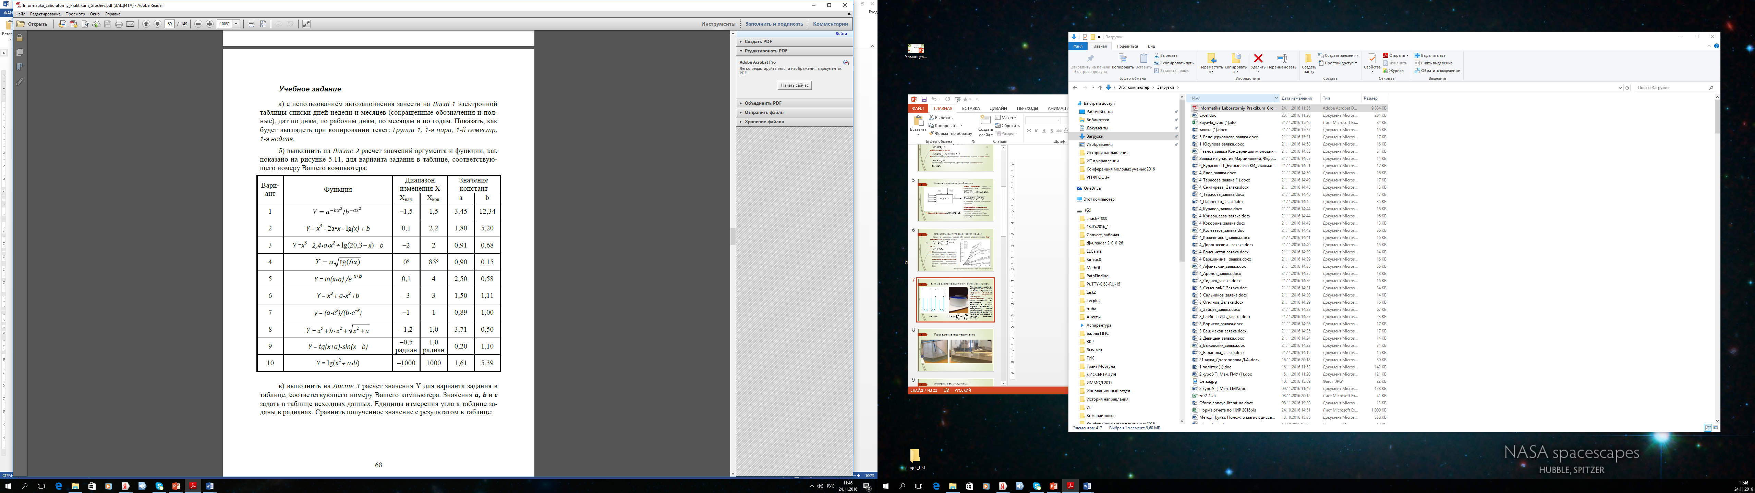



1. Выполнить на *Листе* *3* расчет значения Y для варианта задания в таблице, соответствующего номеру Вашего компьютера. Значения ***а,*** ***b*** и ***c*** задать в таблице исходных данных. Единицы измерения угла в таблице заданы в радианах. Сравнить полученное значение с результатом в таблице:

15



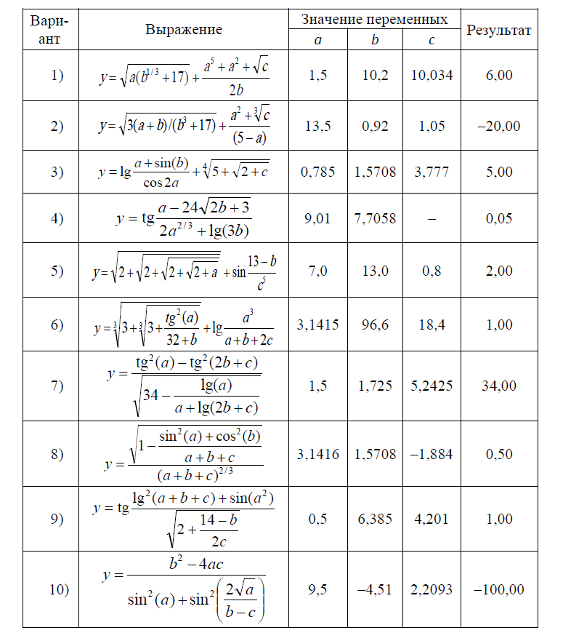

1. Выполнить на *Листе* *4* решение системы линейных уравнений в соответствии с примером, показанным на рисунке 5.19.

16